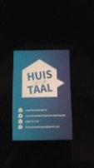
Nieuwsbrief SamenSpraak Lelystad december 2018
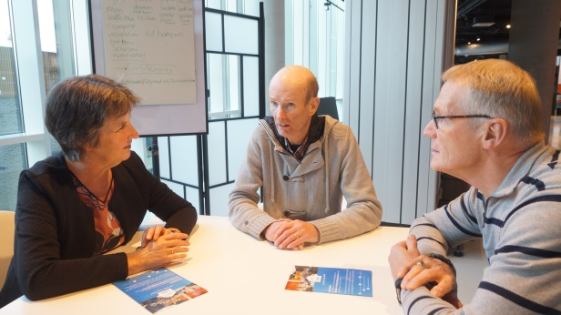
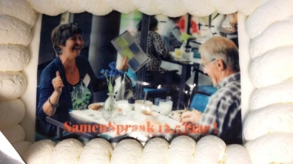
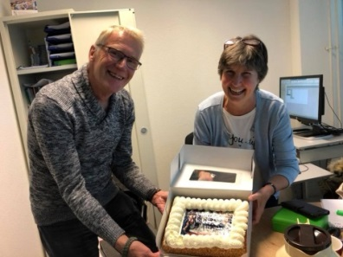
Beste deelnemers en taalcoaches,

Het Huis voor Taal in de bibliotheek is opnieuw ingericht. De materialen zoals boeken en Spreektaaldeeltjes staan mooi overzichtelijk opgesteld. Goed om er eens een kijkje te nemen!

Begin oktober bestond SamenSpraakLelystad 12 1/2 jaar wat gevierd werd met een bijzondere taart.
Hier staan Jos en Elselien samen op, omdat Gerrie Schutte inmiddels is gestopt.
Ons coördinatoren team is sinds eind oktober versterkt met de komst van Wim Helfensteijn.
Momenteel wordt hij op de maandagochtenden ingewerkt in de geheimen van het coördinatorschap. Hieronder stelt Wim zich aan jullie voor.
Even Voorstellen

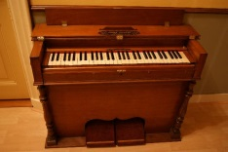
Ik ben 66 jaar geleden in Amsterdam Noord geboren als 6e kind van in totaal 7 kinderen. Na de lagere school ben ik naar de ULO gegaan, daarna naar de MEAO. Wij hadden thuis een harmonium. Als jongetje trok me dat al erg aan en al snel kroop ik achter het orgel om zelf muziek te maken. De liefde voor muziek is tot op vandaag gebleven.
Toen ik 20 jaar was ben ik met mijn ouders en een broer naar Lelystad verhuisd. Dit was een hele overgang van Amsterdam naar Lelystad en wel heel erg wennen.
Toen ik met school klaar was, vond ik werk in Lelystad. Hier was ik heel blij mee. Dit werk heb ik alles bij elkaar 5 jaar mogen doen. Toen gaf de eigenaar van het bedrijf aan dat hij zijn bedrijf naar het noorden van Nederland wilde overplaatsen en daarbij was geen plek voor mij en nog 5 andere collega’s. Dit was een tegenvaller vooral omdat er in die tijd geen banen voor het oprapen waren, en zeker niet in Flevoland. Ondanks veel solliciteren en op allerlei manieren proberen aan werk te komen, bleek dit knap lastig.
Door vrijwilligerswerk te doen ben ik in die tijd toch actief gebleven en vooral belangrijk was dat ik het contact met de buitenwereld heb behouden en me verder heb ontwikkeld.
Daarnaast ben ik op een gegeven moment aan een muziekstudie begonnen (in deeltijd). Het doel was om zelf muziekles te kunnen gaan geven.
In 1997 ben ik op aanraden van iemand begonnen met de MBO Sociale Dienstverlening bij het ROC Lelystad. Ik vond het een geweldig mooie en vooral opbouwende opleiding waar ik zelf heel veel aan had. Maar toen ik m’n diploma had vond ik nog steeds geen baan.
Toen ben ik aansluitend naar de HBO Maatschappelijk Werk en Dienstverlening gegaan in Amsterdam.

Door contact met een klasgenoot heb ik in 2003 een baan gekregen bij het Leger des Heils in Almere.
Daar heb ik in totaal 15 jaar gewerkt. De eerste 11 jaar als ambulant woonbegeleider en de laatste jaren als werkbegeleider in de dagbesteding.
Ik heb door dit werk heel veel geleerd. Op het gebied van communicatie, contact met cliënten en mensen van allerlei instanties. Vaardigheden op administratief gebied, overweg kunnen met computers. Diverse registratiesystemen enzovoort…

In de periode van 2009 tot 2012 ben ik naast mijn werk mantelzorger geweest voor mijn moeder. Zij had een herseninfarct gekregen en na een revalidatieperiode in Laerstaete kwam zij weer thuis wonen. Dit is best een zware tijd geweest.
Mijn moeder is in juni 2012 overleden.
Sinds september van dit jaar ben ik met pensioen gegaan. Ik wil mij graag inzetten om mensen verder te helpen.
Tegelijkertijd geeft dit voor mijzelf een mooie tijdsbesteding.
Taal is voor mij erg belangrijk; ik lees zelf veel en graag. Dit kan in het Engels, Duits, Frans of Nederlands zijn.
Daarnaast mag ik Elselien en Jos gaan helpen bij de coördinatie van Samenspraak.
Naast mijn maatschappelijke bezigheden doe ik graag aan lezen (zoals al genoemd),
zwemmen, fitnessen, muziek (piano en orgel).

Wim Helfensteijn

Maandag 12 november hebben we een introductiemiddag gehad voor nieuwe taalcoaches. Als nieuwe taalcoach en coördinator was Wim hier ook bij aanwezig. Hieronder volgt zijn verslag.

Allereerst vond ik het mooi om andere taalcoaches te ontmoeten op deze middag.
Mensen die enthousiast zijn om anderstaligen te ondersteunen bij het leren van de Nederlandse taal. En daar hun tijd en energie voor willen geven.

We kregen allerlei informatie over de organisatie van het Huis voor Taal.
Samenspraak is een onderdeel hiervan. Er wordt goed samengewerkt tussen Welzijn en de bibliotheek van Lelystad.
Ook is er sprake van samenwerking met de gemeente Lelystad.

Wat ik ook mooi vind is dat er heel veel sites zijn waar mensen gebruik van kunnen maken om hun taal te leren ontwikkelen.
Een onderdeel van de middag was dat we samen aan de slag zijn gegaan om te ontdekken hoe we allerlei verschillende spellen kunnen gebruiken bij het leren van nieuwe woorden aan de anderstalige.
Er waren spellen met kaartjes met letters erop, met dobbelstenen, met plaatjes die benoemd kunnen worden, enzovoort.
Ik vond het mooi om te horen dat er zo veel ideeën en mogelijkheden naar voren werden gebracht waarop de spellen gebruikt kunnen worden.
Maak gebruik van je eigen creativiteit en mogelijkheden; zolang het bijdraagt aan het helpen ontwikkelen van taal bij die ander dan kan er heel veel.
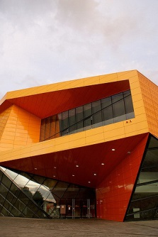
Belangrijk hierbij is dat er goed gekeken wordt naar het niveau van de persoon waar mee gewerkt wordt.

Donderdag 8 november is Elselien naar de Agora gegaan in het kader van de Landelijke Dag Basisvaardigheden Hoger Bereik. In het ochtendprogramma kwamen o.a. Job Cohen en Sarah Sylbing aan het woord. Basisvaardigheden zijn o.a. lezen en schrijven, maar ook rekenen en omgaan met de computer horen hierbij.
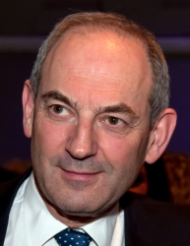
Job Cohen (o.a. ex-burgemeester van Amsterdam) was namelijk voorzitter van een commissie die het functioneren van de openbare bibliotheken onder de loep moest nemen. Hij belichtte in een toespraak de enorme ontwikkeling die Nederlandse openbare bibliotheken de afgelopen jaren hebben doorgemaakt.
Van een boeken uitleen centrum naar een plek waar o.a. anderstaligen geholpen worden bij het beter leren spreken van de Nederlandse taal en waar cursussen gegeven worden om mensen te leren omgaan op de computer m.b.v. de cursussen Digisterker en Klik & Tik.

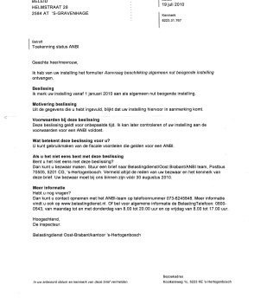
Sarah Sylbing is een Nederlandse documentaire maakster die o.a. een indringende documentaire heeft gemaakt over de mensen uit een Amsterdamse achterstandswijk waar veel mensen wonen met grote schulden.
In de Agora werd een stukje uit de docu getoond waarbij goed duidelijk werd gemaakt dat deze schulden deels ontstaan doordat deze mensen vaak niet taalvaardig genoeg zijn om brieven van instanties zoals de belastingdienst te kunnen begrijpen.
Deze worden vervolgens dan maar weggestopt totdat de deurwaarder op de stoep staat en er in het ergste geval zelfs een uithuisplaatsing dreigt of mensen echt op straat komen.

Dit betreft lang niet alleen anderstaligen, de groep NT1’ ers (autochtone Nederlanders met een lees/schrijf probleem) is groot. Zelfs mensen die ooit een HBO opleiding hebben gedaan, maar door omstandigheden in de problemen zijn geraakt, (baan kwijt, schulden gemaakt, daardoor stress ontwikkeld) kunnen problemen krijgen bij het begrijpen van brieven van instanties.
Deze brieven zijn dan ook vaak erg moeilijk opgesteld.
Ook voor autochtone Nederlanders zijn deze soms niet te begrijpen.
Laat staan voor de mensen waarbij wij als SSL coaches vooral mee werken, de Anderstaligen.
Terwijl zij juist vaak meer te maken hebben met instanties, bijvoorbeeld bij het aanvragen van allerlei toeslagen.
In de documentaire werd een vrijwilliger getoond die de mensen uit deze wijk met raad en daad bijstond.

Het is goed om te weten dat er in Lelystad ook een Financieel Spreekuur is.
Daar zitten vrijwilligers die kunnen helpen bij het lezen van brieven van instanties die mensen niet goed begrijpen.
Of bij het helpen van het invullen van formulieren. Of bij financiële problemen.

Op de website van Huis voor Taal is er meer over te vinden.
Verspreid over heel Lelystad zijn er 8 plekken waar vrijwilligers klaar zitten op bepaalde tijden.
Verspreid over de hele week!

In de Flevomeer bibliotheek zitten elke donderdagmiddag van 13.00-15.00 uur vrijwilligers van het Financieel Spreekuur klaar om mensen hier mee te helpen.
Mocht je een taalmaatje coachen dat hier problemen mee heeft dan is goed om als taalcoach hier vanaf te weten!
”Vier de Winter”
Op donderdagmiddag 20 december van 15: 30 uur tot 17 : 00 uur hopen we jullie te ontmoeten in het vernieuwde buurthuis MFA de Dukdalf, Punter 35-27.
Na de kerstvakantie hopen we dan op maandag 7 januari 2019 weer aan de slag te gaan voor SSL.
In de Kerstvakantie zijn we dus niet aanwezig op kantoor.

Allen alvast fijne feestdagen gewenst en een goed 2019.

Wim, Jos en Elselien

